مقاله:
دستگاه دماسنج

بهار1387
فهرست:
دماسنج دیجیتالی مدل FC 24
طلا و دماسنج

دماسنج دیجیتالی مدل FC 24
دستگاه دماسنج دیجیتالی جهت نمایش و کنترل دمای سالن دستگاه ها ، اتاق های باتری مخابرات ، و احد های جوجه کشی مرغ داریها و ... توسط متخصصان شرکت آدیکو طراحی و ساخته شده است.
قابلیت ها و امکانات دستگاه :
- یونیت الکترونیکی حساس به نوع شارژ باتری های مستقر در اتاق باتری .
یونیت الکترونیکی دما جهت نمایش و کنترل FAN اتاق باتری .
- دارای خروجی سوپر وایزی جهت ارسال آلا رم در مواقع بروز آلا رم .
- امکان تحریک و راه اندازی فن اتاق باتری بر اساس تغییرات غیر عادی دمای اتاق یا دمای داخل باتری ، ولتاژ باتری و یا بر اساس برنامه ریزی قبلی.
- مجهز به ساعت دیجیتالی .
- مجهز به آلا رم صوتی .
- نصب و راه اندازی بسیار آسان .
- قیمت استثنایی و پشتیبانی نامحدود .
مشخصات فنی :
ابعاد : 4.5* 19* 10 سانتی متر
تغذیه : 220 ولت AC
دماسنج ها از دو قسمت سنسور و صفحه نمايش تشكيل مي شوند .سنسور دستگاه مهمترين قسمت دماسنج مي باشد و اكثر فاكتور هاي مهم جهت انتخاب دما سنج به نوع سنسور استفاده شده در دماسنج و يا قابل اتصال به دماسنج بستگي دارد .
رنج اندازه گيري : رنج اندازه گيري دستگاه به رنج سنسوري كه قابل اتصال به دستگاه مي باشد بستگي دارد .
دقت اندازه گيري : دقت اندازه گيري به دقت سنسور و دقت دستگاه بستگي دارد .
زمان پاسخ : مدت زماني كه دستگاه دماي واقعي را نشان مي دهد و به زمان پاسخ سنسور بستگي دارد ؛ كه براي هرسنسور مشخص مي باشد .
انتخاب سنسور : انتخاب سنسور بسته به كاربرد آن دارد .
توانايي هاي جانبي : يك كاناله , دو كاناله , Hold , ماكزيممم , مينيمم , اختلاف دما , قابليت print توسط پرينتر پرتابل , قابليت ذخيره اطلاعات (memory) , قابلـيت برنامه ريزي جــهت اندازه گيري درازمدت وf از نكات مهم در انتخاب دستگاه دماسنج مي باشد .
جهت اطلاعات بيشتر دقت و رنج مربوط به تعدادي از سنسور هاي قابل اتصال به دستگاه هاي testo تقديم مي گردد .
سنسور | محدوده اندازه گيري دما | طبقه
  تلرانس
  مقدار ثابت | بر حسب مقدار دما
ترموكوپل  Type K(NiCr-Ni) | - 40 to + 1200°c | 2 | +2.5°c | +0.0075x ltl
ترموكوپل  Type K(NiCr-Ni) | - 40 to + 1000°c | 1 | +1.5°c | +0.004x ltl
Type T | - 40 to + 350°c | 1 | +0.5°c | +0.001x ltl
Type J | - 40 to + 750°c | 1 | +1.5°c | +0.004x ltl
Pt 100 | -100 to + 200°c | B | +(0.3+ 0.005ə ltl)
Pt 100 | -200 to + 600°c | A | +(0.15 + 0.002ə ltl)
NTC (standard) | -50 to S 25.1°c  -25 to + 74.9°c  +75 to 150°c | - | +0.4°c  +0.2°c  +0.5% of reading
NTC(High temp) | -30 to S 25.1°c  -20 to 0°c  +0.1 to + 75°c  +75.1 to +275°c | -  -°c | +1°c  +0.6°c  +0.5°c  +0.5°c + 0.5% of reading

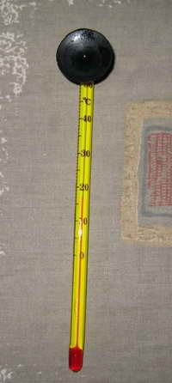
طلا و دماسنج
طلا يکي از کليدي ترين اجزاء دماسنج هاي مدرن مي باشد، اين دماسنج مي تواند دماي داخلي بدن انسان را در ظرف 2 ثانيه، فقط با نگه داشتن دماسنج در مقابل گوش خارجي قرائت کند. دماي خوانده شده بسيار دقيق بوده زيرا پرده گوش مانند هيپوتالاموس وظيفه تقسيم خون را برعهده دارد، بنابراين اين ارگان دماي داخلي بدن را کنترل مي نمايد. در دماسنج حاوي طلا يک لوله پوشيده شده طلا که به نام "هادي موج" ناميده مي شود و گرما را از گوش به قسمت هاي حساس دماسنج منتقل مي نمايد.
هادي هاي موج ترکيبات اصلي سيستم الکترونيکي مانند رادار و ميکروموج هاي ارتباطات راه دور مي باشد. طلا يکي از فلزات عايق گرما است و هيچ گرمايي از گوش به لوله ترمومتر منتقل نمي شود. بنابراين طلا اولين انتخاب براي گرفتن دماي بدن به خصوص در مورد نوزادان و بيماران بيهوش مي باشد.

نمايي از دستگاه دماسنج ليزري
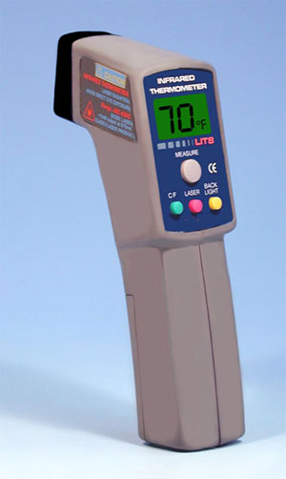
تحقيقات
اتصال آزمايشگاهي ذرات ريز طلا به DNA ساختار جديد ميکروسکوپي را ايجاد مي نمايد، تا راهي به سوي تحقيقات، درمان ها و تشخيص بيماري ها در زمينه هايي مانند بيوشيمي، ژنتيک و پزشکي باز نمايد.
به زودي بيماران قادر به تشخيص بيماري هاي مانند عفونت، سرطان، ايدز و ديگر بيماري ها و بدست آوردن نتايج فوري بوسيله تحقيقات ژنتيکي با چسبيدن مولکول هاي طلا به DNA مي باشند.
دانشمندان در مرکز تحقيقاتي Massachusetts Institute of Technology ريزتراشه هايي به اندازه انگشت شصت انسان با بيش از 1000 قسمت ريز جدا ساخته اند، که به صورت جامد، مايع و يا ژل بوده و در زير پوست بدن فرد بيمار کار گذاشته مي شود. تراشه سيليکاتي با ورقه طلا پوشيده شده است. دارو زماني که قطعه الکتريکي کوچک بين پوشش طلا و الکترود طلا فعال مي شود، آزاد مي شود.
دماسنج دیجیتالی پیشرفته با 6 خروجی
مداری که برای این قسمت برای شما انتخاب کرده ایم یک مدار دماسنج دیجیتالی با امکانات جالب و کارامد میباشد . این مدار به درخواست یکی از کاربران سایت ساخته و برنامه نویسی شده است و در سایت قرار گرفته است. البته قبلا در سایت مدار دماسنج دیجیتالی ساخته شده به کمک میکرو کنترلر avr قرار گرفت ولی در مدار قبلی فقط دما را نشان میداد و کاربر هیچ مدیریتی برروی دما نداشت . اما در مدار این قسمت شما میتوانید دما مورد نظر را تنظیم نمائید تا خروجی در دمایی که شما تعیین کرده اید روشن شود و کلی امکانات دیگر دارد.
از امکانات دیگر این مدار به شرح زیر میباشد:
1: تنظیم دمای دلخواه برای فعال کردن خروجی دستگاه
2: نمایش دمای فعلی محیط بر روی lcd
3: نمایش دمای تنظیم شده توسط کاربر
4: نمونه گیری دما 3 بار در دقیقه و نمایش میانگین دما در هر دقیقه
5: دارای 3خروجی مجزا برای نمایش مراحل اندازه گیری دما در هر دقیقه
6: دارای 2 خروجی برای دماهای بالاتر از دمای تنظیم شده توسط کاربر و دمای های پایین تر محیط نسبت به دمای تنظیم شده توسط کاربر
7:دارای خروجی برای زمانی که دمای محیط دقیقا با دمای تنظیم شده توسط کاربر
8:دارا بودن کلید برای تنظیم دما مورد نظر که هر لحظه میتوان بر رو ی دما مدیریت داشت
9: ذخیره دمای تنظیم شده توسط کاربر در حافظه ایپرام و استفاده آن در مواقع روشن شدن دستگاه به طور خودکار
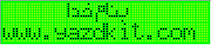
در این مدار از میکرو کنترلر atmega8 و سنسور دما lm35 و یه عدد lcd 2*16 ودو عدد کلید و 6 عدد led استفاده شده است
توضیح نحوه کارکرد مدار :
نحوه عملکرد دستگاه بدین صورت میباشد که بعد از روشن کردن دستگاه عبارت زیر بر روی نمایشگر نشان داده میشود.
سپس بعد از مدت زمان تعیین شده عبارت زیر نیز بر رو ی نمایشگر نشان داده میشود:
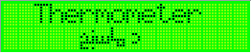
در این مرحله بعد از نمایش عبارت بالا بر روی نمایشگر بر روی صفحه عبارت زیر نشان داده میشود.
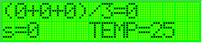
0=3/(0+0+0)
صفر های نمایش داده شده در بالا نشان گر دمای محیط در هر دقیقه میباشد به طوری که مدار در دقیقه از دمای محیط هر 20 ثانیه یک بارنمونه برداری میکند در مجموع 3 بار در هر دقیقه نمونه برداری میکند و در اخر مقدار ها را با هم جمع میکند و تقسیم بر تعداد آن ها میکند و یا به عبارت بهتر میانگین دما را حساب میکند و نشان میدهد
هم چنین در پایین نمایشگر عبارت :
s=0 temp=25
نمایش داده میشود که حرف s نشانگر ثانیه میباشد به طور ی که در هر زمان میزان زمان که تا نمونه برداری بعدی میباشد را نشان میدهد به طور مثال با نشان دادن عدد 18 نمایانگر این میباشد که 18 ثانیه از نمونه برداری قبلی گذشته و 2 ثانیه دیگر تا نمونه برداری دما مانده است البته این نکته قابل اهمیت میباشد که دستگاه به محض روشن شدن شروع به نمونه برداری نمیکند وبعد از 20 ثانیه اولین نمونه برداری صورت میگیرد و در 20 ثانیه بعد که زمان سپری شود نمونه دوم را میگیردو 20 ثانیه بعد سومین نمونه را میگیرد که در این موقع یک دقیقه زمان طول کشیده و میانگین دما بر روی نمایشگر همان طور که در بالا گفته شد نشان میدهد.
اما در مورد temp=25 این عبارت که به طور پیش فرض 25 میباشد نشانگر دمای تنظیم شده توسط کاربر میباشد که در صورتی که دستگاه به دمای مورد نظر رسید خروجی مربوطه به آن فعال میشود و میتوانید دستگاهی را روشن و خاموش کنید
خروجی و ورودی های مدار:
این مدار درمجموع دارای 6 خروجی و 3 ورودی میباشد
یکی از ورودی ها - ورودی ic lm 35 میباشد که وظیفه دریافت دمای محیط را دارد و خروجی ان متناسب با دمای محیط میباشد و به صور ت انالوگ میباشد و به ورودی انالوگ به دیجیتال شماره 5 آی سی میکرو داده میشود
ورودی ها دیگر مدار 2 عدد میکرو سوئیچ ( کلید) میباشد که با کمک ان میتوان دمای روشن و خاموش شدن خروجی دستگاه را تنظیم کرد تا در دمای مورد نظر شما خروجی فعال ودستگاه روشن و یا خاموش شود و کار مورد نظر شما انجام گیرد و با زدن این کلید ها وقفه مدار صورت می گیرد
امادرمورد 3خروجی دیگر مدار ،که3 عددled می باشد و این خروجی ها نشانگر این میباشد که دستگاه در کدام مرحله نمونه گیری میباشد در مرحله اول - دوم و یا سوم نمونه برداری میباشد
اما درمورد 3 خروجی اصلی مدار که میتوان به ان رله 5 ولتی وصل کرد و دستگاه های مختلفی راروشن نمود
یکی از خروجی ها که به پورت d.4 میکرو وصل شده است در صورتی که دما دقیقا با دمای تنظیم شده توسط کاربر برابر شود این خروجی فعال میشود
و خروجی بعدی که به پورت d.0 میکرو وصل شده است در صورتی که دمای محیط بیشتر از دمای تنظیم شده باشد این خروجی فعال میشود
و در آخر خروجی بعدی که به پورت d.1 میکرو وصل شده است درصورتی که دمای محیط کمتر از دمای تنظیم شده باشد فعال میگردد
البته تغذیه های مدار در عکس کشیده نشده است که باید پایه 7 میکرو کنترلر atmega8 را به تغذیه مثبت 5 ولت وصل کرد و پایه 8 میکرو کنترلر atmega8 را به زمین وصل نمود
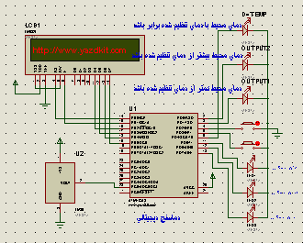
اما درمورد نحوه اتصال سنسورlm35 به مدار میتوانید از شکل زیر استفاد ه نمائید
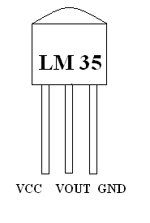

منبع:
www.dbase.com

